imię nazwisko:   
imię nazwisko:

UWAGA: wszystkie wpisy wykonać kolorem czerwonym

Ćwiczenie 02

Prawa Kirchhoffa

Cel

Sprawdzenie prądowego oraz napięciowego prawa Kirchhoffa.

Lista elementów

Rezystory: R1 (4.7 kΩ), R2 (470 Ω), R3 (1 kΩ), R4 (220 Ω), R5 (330 Ω)

Pomiary

1. Wartości rezystancji należy odczytać z kodu paskowego oraz zmierzyć za pomocą omomierza DMM (**Rys. 1.**). Wyniki zapisać w **Tab. 1.**

|  |  |
| --- | --- |
| Kod barwny.gif http://elcrost.com/ | DMM_amperomierz.GIF |

**Rysunek 1. Cztero- i pięcio-paskowy kod barwny rezystorów oraz panel pomiarowy multimetru DMM.**

**Tabela 1. Porównanie wartości rezystancji nominalnych ze zmierzonymi**

|  |  |  |  |  |
| --- | --- | --- | --- | --- |
| rezystor | rezystancja nominalna [Ω] | tolerancja [%] | rezystancja zmierzona [Ω] | Względna różnica wartości [%][[1]](#footnote-1) |
| R1 |  |  |  |  |
| R2 |  |  |  |  |
| R3 |  |  |  |  |
| R4 |  |  |  |  |
| R5 |  |  |  |  |

1. Oznacz indeksami wszystkie węzły (w1, w2, ...) oraz oczka (o1, o2, ...) na schemacie z **Rys. 2**.

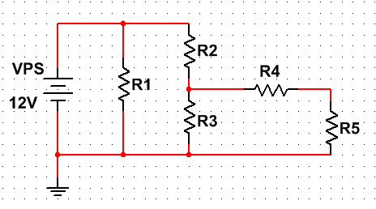

**Rysunek 2. Schemat układu do badania praw Kirchhoffa. Jako źródła napięcia użyj *Variable Power Supply+*.**

1. W oparciu o platformę ELVIS II+ zestaw układ wg schematu na **Rys. 2**. Wykonaj pomiary spadków napięć na rezystorach oraz natężeń prądów w poszczególnych gałęziach układu dla napięcia zasilania 12 V (użyj *Variable Power Supply+*). Wyniki pomiarów zapisz w **Tab 2**.
2. W programie *Multisim* wykonaj symulację badanego układu. Określ wartości spadków napięć oraz prądów we wszystkich gałęziach. Wyniki zapisz odpowiednio w **Tab. 2**.
3. Wykonaj analizę badanego układu w celu wyznaczenia spadków nap. oraz prądów, wyniki zapisz w **Tab. 2.**, w obliczeniach użyj wartości nominalnych rezystancji.

**Tabela 2. Spadki napięć oraz natężenia prądów w badanym układzie.**

|  |  |  |  |  |  |  |  |
| --- | --- | --- | --- | --- | --- | --- | --- |
| rezystor | spadek napięcia [V] | | | natężenie prądu [mA] | | | względna różnica obliczenia - pomiar [%] |
|  | oblicz. | sym. | pomiar | oblicz. | sym. | pomiar |  |
| VPS |  |  |  |  |  |  |  |
| R1 |  |  |  |  |  |  |  |
| R2 |  |  |  |  |  |  |  |
| R3 |  |  |  |  |  |  |  |
| R4 |  |  |  |  |  |  |  |
| R5 |  |  |  |  |  |  |  |

## Zadania kontrolne

1. Zastosuj do wszystkich węzłów prądowe prawo Kirchhoffa dla obliczonych oraz zmierzonych wartości natężeń prądów.
2. Zastosuj do wszystkich oczek napięciowe prawo Kirchhoffa dla obliczonych i zmierzonych wartości napięć.

1. [↑](#footnote-ref-1)